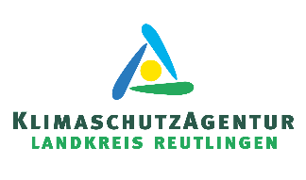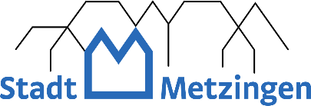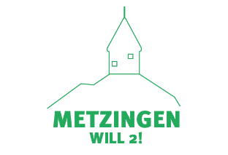

Neuer Klimaslogan gesucht
Metzingen, 04.04.2022: „Klimakönner – Metzingen geht voran“ oder „Klimastädtle Metzingen“, zwei von zehn möglichen Namen, die für das neue Motto des Klimaschutzmanagements der Stadt Metzingen zur Auswahl stehen. Das bisherige Motto “Metzingen will 2”, das im Rahmen des Klimaschutzkonzepts 2015 von Schülern entworfen wurde, ist in seiner Bedeutung, zwei Tonnen CO2 je Einwohner*in zur Einhaltung des 2° Grad Ziels bis 2050 so nicht mehr gültig. Zur Zielerreichung muss die CO2-Reduzierung weltweit deutlich schneller erfolgen. Dabei muss der Ausstoß pro Person auf ein Niveau von deutlich unter eine Tonne CO2 pro Person gebracht werden. „Die Reduzierung des Treibhausgas-Ausstoßes auf unter eine Tonne pro Person steht auch im Fokus der Stadt Metzingen“, erklärt Oberbürgermeisterin Carmen Haberstroh. Neben den städtischen Aktivitäten wie die Umstellung auf eine LED-Beleuchtung im Stadion, die Neuplanung des Ganzjahresbads, der bilanziell CO2-neutrale Neubau des Kinderhaus Erms mit Wärme aus Abwasser oder regelmäßigen Energieberatungsangeboten braucht es auch den besonderen Einsatz aller Bevölkerungsgruppen und Unternehmen. Im Rahmen der Aktion „Neuer Klimaslogan gesucht“ sind alle Bürger*innen aus Metzingen gefragt. Vom 1. bis 30. April können Einwohner*innen auf der Webseite www.metzingenwill2.de über den neuen Slogan abstimmen. Verlost werden eine Saisonkarte für das Metzinger Hallen- und Freibad sowie mehrere Tageseintrittskarten. Außerdem können eigene Ideen zum neuen Klimaslogan eingereicht werden. Die kreativste Idee wird mit einem 100 Euro Gutschein vom Hotel Schwanen in Metzingen belohnt. Weitere Infos gibt es unter www.metzingenwill2.de oder telefonisch unter 07121 14 32 571.

Kontaktmöglichkeiten:
www.metzingenwill2.de
KlimaschutzAgentur im Landkreis Reutlingen
unter 07121 14 32 571

Ansprechpartner Pressemitteilung:
KlimaschutzAgentur im Landkreis Reutlingen
Anna-Maria Schleinitz
unter 07121 14 774 94 oder anna-maria.schleinitz@klimaschutzagentur-reutlingen.de

